ПРОГРАММА КОНФИГУРИРОВАНИЯ GIT-Comm IPS

Руководство оператора

(Документ электронный)

АННОТАЦИЯ

Руководство оператора предназначено для проведения работ по конфигурированию цифровых станций в процессе их технического обслуживания.

В руководстве приведены правила действий по установке, запуску, выполнению и завершению программы.

СОДЕРЖАНИЕ

1. Назначение программы 4

2. Выполнение программы 5

2.1 Установка программы 5

2.2 Запуск программы 5

2.3 Меню «Инструменты» 6

2.4 Завершение программы 12

3. Проверка программы 13

4. Сообщения Оператору 14

# Назначение программы

1.1 Программное обеспечение IPS-конфигуратора (далее – программа-конфигуратор) предназначено для обес ПО_Конфигуратор печения возможности задания конфигураций цифровых коммутационных станций и записи конфигурации в станции типа ПДО (далее по тексту – ПДО) в процессе технического обслуживания станции.

Программа-конфигуратор обеспечивает конфигурирование следующих станций:

* ПДО-16;
* ПДО-16Н;
* ПДО-32;
* ПДО-32Н;
* ПДО-48.

Программа-конфигуратор поддерживает выполнение следующих задач:

* автоматизация контроля, диагностики и технического обслуживания станции;
* автоматизация пуско-наладочных работ при установке станции.

Программа-конфигуратор обеспечивает:

* возможность ввода параметров ПДО;
* возможность внесения данных о настройках именных кнопок приборов ПДО, предустановленных конференций, циркулярных групп и групп оповещения;
* чтение конфигурации из ПДО;
* запись конфигурации в ПДО;
* сохранение конфигурации в файл;
* загрузку конфигурации из файла.

# Выполнение программы

## Установка программы

Установка файлов программы-конфигуратора АРМ на жесткий диск базовой ПЭВМ из состава АРМ осуществляется с соответствующего носителя информации, установленного на ПЭВМ, после выполнения загрузки ОС:

* при использовании ОС Windows – любым зарегистрированным пользователем.

После установки носителя информации проводится копирование из архива файлов программы-конфигуратора.

## Запуск программы

Общая последовательность действий пользователя по запуску программы-конфигуратора под ОС Windows:

* включить питание АРМ;
* дождаться загрузки ОС Windows;
* войти в систему как зарегистрированный пользователь;
* запустить программу-конфигуратор при помощи файла ips-configurator.exe.

Существуют следующие ключи командной строки для запуска программы конфигуратора:

* “--help” – вывод на экран списка ключей запуска программы;
* “--test” – запуск программы конфигуратора в режиме тестирования работоспособности внутренних модулей программы

После запуска программы-конфигуратора отображается основное окно, представленное на рисунке 1.

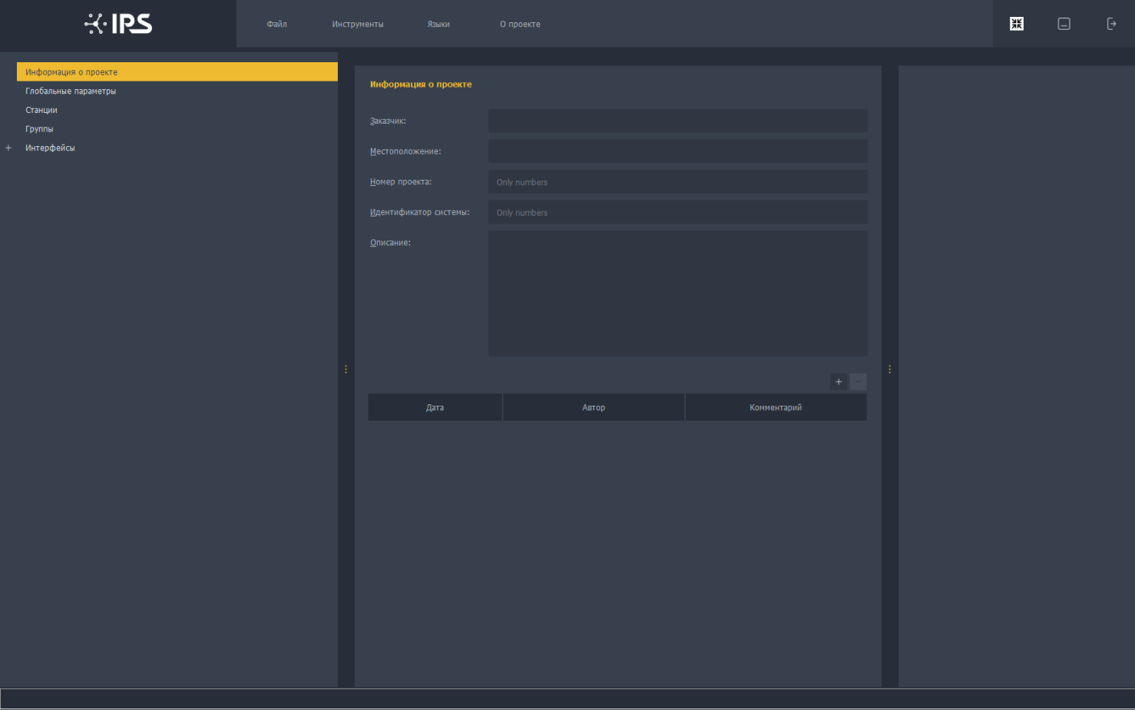

Рисунок 1 – Основное окно программы конфигуратора.

Основное окно программы-конфигуратора содержит следующие пункты меню:

1. Меню «Файл» предназначен создания, сохранения и загрузки проектов сети связи;
2. Меню «Инструменты» предназначен для конфигурирования, тестирования и диагностики, а также программирования станций ПДО;
3. Меню «Языки» предназначен формирования интерфейса пользователя на выбранном языке.
4. Меню «О проекте» предназначен для информирования пользователя о разработчике ПО и версии программного продукта.

## Меню «Инструменты»

В своем составе меню «Инструменты» содержит следующие элементы:

- «Настройка соединения»;

- «Конфигурирование»;

- «Обновление ПО»;

- «Test»;

- «Service»;

- «Debug»

При выборе меню «Настройка соединения» откроется подменю, содержащее следующие элементы:

* «RS232» - выбор используемого последовательного порта ПЭВМ для связи с устройством;
* «Сеть» - выбор IP адреса, из списка назначенных для ПЭВМ конфигуратора, для связи с устройством.

Окно выбора параметра для связи с устройством по каналу «RS232» приведено на рисунке 2

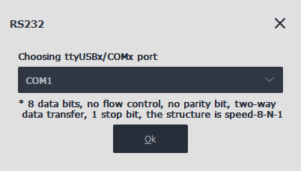

Рисунок 2 – Окно выбора последовательного порта ПЭВМ   
для связи с устройством.

Окно выбора параметра для связи с устройством по каналу «Сеть» приведено на рисунке 3

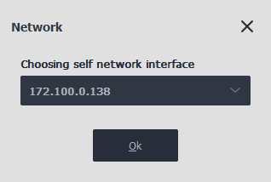

Рисунок 3 – Окно выбора IP адреса из списка назначенных для ПЭВМ конфигуратора для связи с устройством

При выборе меню «Конфигурирование» будет вызвано диалоговое окно, представленное на рисунке 4.

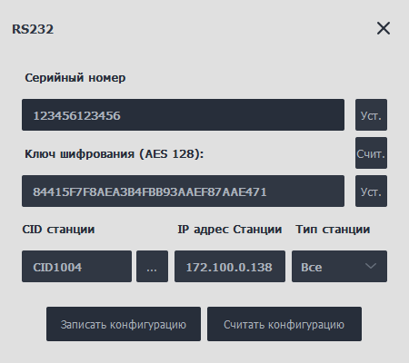

Рисунок 4 – Окно конфигурирования устройства

Поле ввода «Серийный номер» совместно с кнопкой «Уст.» задает серийный номер устройства. Установка производится в режиме связи с устройством по последовательному порту, в режиме связи «Сеть» данная функция неактивна.

Поле ввода «Ключ шифрования (AES 128)» совместно с кнопками «Счит.» и «Уст.» позволяет установить и считать текущий ключ шифрования данных передаваемых по каналу «Сеть» с устройством.

Поле ввода «CID станции» задает CID идентификатор устройства для конфигурирования. Значение поля выбирается из списка доступных CID-ов устройств, заданных коммуникационным планом проекта сети связи. Список доступных станций формируется исходя из установленного режима фильтрации, задаваемых полем «Тип станции».

Поле ввода «IP адрес Станции» устанавливается при выборе идентификатора станции. В режиме связи с устройством «Сеть» значение IP адреса устанавливается для возможности чтения текущей конфигурации если данного устройства нет в списке конфигурационного плана сети связи.

Кнопка «Записать конфигурацию» производит запись сформированной конфигурации в устройство.

Кнопка «Считать конфигурацию» производит чтение конфигурации из устройства.

Для успешного процесса записи конфигурации необходимо в обязательном порядке установить параметры связи с устройством и указать CID данного устройства и его IP адрес. Для процесса чтения конфигурации обязательным является лишь установка параметров связи с устройством и его IP адрес.

При выборе меню «Обновление ПО» будет вызвано диалоговое окно, представленное на рисунке 4.

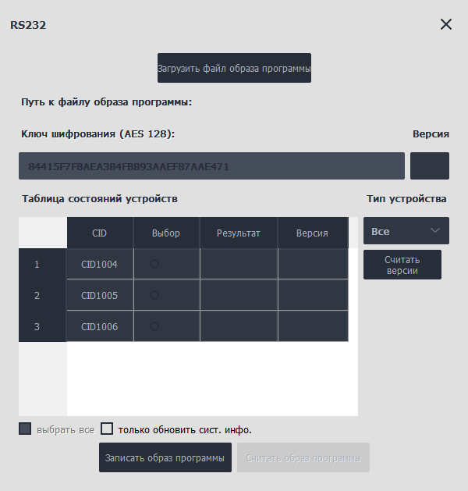

Рисунок 4 – Окно обновления ПО

Кнопка «Загрузить файл образа программы» вызывает диалоговое окно для выбора файла прошивки, полный путь к которому отображает элемент «Путь к файлу образа программы».

Поле ввода «Ключ шифрования (AES 128)» отображает ключ шифрования, используемый при шифровании данных образа программы в процессе передачи устройству.

Поле ввода «Версия» задает номер версии образа программы.

Таблица «Таблица состояний устройств» включает в себя список CID-ов устройств, устанавливаемых коммуникационным планом устройств. Колонка «Выбор» содержит список элементов выбора CID-а, используемого для процесса прошивки образа программы. В зависимости от вида связи с устройством возможен или одиночный выбор устройства (связь с устройством по последовательному порту) или множественный выбор (связь с устройствами по каналу Сеть). Результат процесса прошивки образа программы отображается в колонке «Результат» таблицы. Колонка «Версия» отображает номер текущей версии устройства. Для удобства отображения списка CID-ов устройств необходимо задать фильтр типов устройств элементом «Тип устройства» интерфейса.

Кнопка «Считать версии» позволяет считать текущие версии выбранных устройств.

Кнопка «Выбрать все» позволяет выбрать сразу все устройства в таблице состояний устройств. Данная функция доступна при использовании режима связи с устройством Ethernet, в противном случае этот элемент интерфейса заблокирован.

Кнопка «только обновить сист. инфо.» позволяет вместо прошивки образа программы записать в устройство обновленные значения контрольных сумм, размера и версию выбранных устройств.

Кнопка «Записать образ программы» запускает процесс записи образа программы или обновить значения контрольных сумм, размеров и версии выбранных устройств.

Кнопка «Считать образ программы» в настоящий момент не используется, зарезервирована на будущее использование.

При выборе меню «Service» или «Debug» будет вызвано диалоговое окно, представленное на рисунке 5.

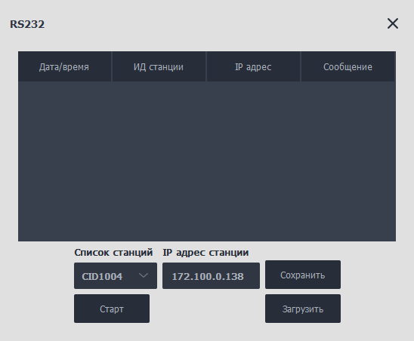

Рисунок 5 – Окно отладочных и сервисных сообщений

Окно содержит таблицу принятых сообщений от устройства с фиксацией даты-времени («Дата/время»), идентификатора устройства («ИД станции»), IP адреса устройства («IP адрес»), текста сообщения («Сообщение»).

Кнопка «Сохранить» позволяет сохранить принятый список сообщений в файл, в зависимости от типа сообщения будет сформирован файл с расширением .srv или .dbg.

Кнопка «Загрузить» вызывает диалоговое окно выбора файла с сообщениями с последующей загрузкой в таблицу сообщений.

Кнопка «Старт» инициирует процесс приема сервисных/отладочных сообщений. Последующее нажатие останавливает данный процесс.

## Завершение программы

Для завершения работы программы-конфигуратора необходимо выполнить стандартные действия по завершению работы программы в соответствующей ОС.

# Проверка программы

Проверка программы заключается в последовательном использовании функций программы. Для этого необходимо произвести следующие действия:

* произведите настройку связи с устройством;
* произведите чтение записанной в устройстве конфигурации;
* произведите коррекцию считанных данных с помощью элементов управления программы;
* произведите запись в устройство выбранной конфигурации.
* произведите проверку функционирования устройства в соответствии с выбранной конфигурацией.

# Сообщения Оператору

В процессе эксплуатации программы конфигурирования могут быть выданы сообщения оператору. Список данных сообщений представлен в таблице 1.

Таблица 1 – Сообщения оператору

| **Сообщение** | **Описание** | **Действия оператора** |
| --- | --- | --- |
| Ошибка кодирования данных | Ошибка при кодировании команды для передачи в устройство | Убедиться в корректности установленного ключа шифрования. |
| Истекло время ожидания ответа!!! | Превышено максимальное время ожидания ответа от устройства | Подключить устройство.  Проверить параметры связи с устройством |
| Ошибка выполнения команды(<Команда>)  Ответ от устройства | Данные от конфигуратора приняты, устройство отказало в выполнении команды (<Команда>) | Убедиться в корректности передаваемых данных.  Убедиться, что версия ПО устройства поддерживает передаваемую команду |
| RS-232 порт не открыт!!! | Предупреждение об отказе инициализации последовательного порта ПЭВМ | Убедиться в исправности работы последовательного порта ПЭВМ.  Убедиться в отсутствии постороннего подключения к выбранному последовательному порту ПЭВМ |
| UDP сокет не может читать порт!!! | Предупреждение об отказе в инициализации сетевого подключения к устройству | Убедиться в корректности сетевых настройках программы конфигуратора.  Убедиться в отсутствии постороннего использования выбранного UDP сокета |
| Выберите RS232 порт для конфигурирования | Предупреждение об отсутствии настройки последовательного порта для связи с устройством | Настроить коммуникационные настройки программы конфигуратора |
| Выберите свой IP адрес для конфигурирования | Предупреждение об отсутствии выбора IP адреса ПЭВМ для связи с устройством | Настроить коммуникационные настройки программы конфигуратора |
| Выберите CID устройства для конфигурирования | Отсутствие выбора идентификатора устройства для конфигурирования | Выбрать идентификатор устройства для конфигурирования |
| Конфигурация пуста | Отсутствие выбора конфигурации | Создать или загрузить из файла конфигурацию устройства |
| Размер конфигурации слишком большой | Предупреждение о превышении размера выбранной конфигурации максимально поддерживаемого устройством | Скорректировать состав конфигурации |
| Размер конфигурации слишком мал | Предупреждение о некорректности выбранной конфигурации | Скорректировать состав конфигурации |
| Тип устройства не совместим  Выбрано устройство: %1, подключенное устройство: %2 | Предупреждение о не совместимости выбранного CID-а устройства физически подключенного | Выбрать CID устройства физически подключенного.  Подключить совместимое устройство |
| Передача конфигурации произведена успешно!!! | Сообщение об успешности записи конфигурации в устройство | Не требуется |
| Контрольная сумма конфигурации не совпадает | Отказ в записи конфигурации в ЕЕPROM устройства | Проверка исправности устройства в части внешнего ОЗУ |
| Чтение конфигурации произошло успешно!!! | Сообщение об успешности чтения конфигурации | Не требуется |
| Процесс не завершен  Прекратить процесс(Да/Нет) | Предупреждение о попытке прерывания процесса конфигурирования | Подтверждение/отказ |
| Принята новая конфигурация  Применить(Да/Нет)? | Запрос применения считанной конфигурации | Подтверждение/отказ |
| Серийный номер установлен | Сообщение об установке серийного номера устройства | Не требуется |
| Ключ AES-шифрования считан | Сообщение о чтении ключа шифрования из устройства | Не требуется |
| Ключ AES-шифрования записан | Сообщение о записи ключа шифрования в устройство | Не требуется |
| Установите версию образа программы | Сообщение о записи версии образа программы в устройство | Не требуется |
| Выберите файл образа программы | Предупреждение о попытке прошивки образа программы без выбора файла прошивки | Выбрать файл прошивки |
| Выбранный файл слишком большой | Предупреждение о превышении выбранного файла образа программы максимально допустимого размера | Уменьшить размер образа программы |
| Ошибка открытия файла образа программы | Предупреждение об отказе программы конфигуратора открыть выбранный файл образа программы | Обеспечить доступ программе конфигуратору к файлу образа программы |
| Выберите устройство для программирования | Предупреждение о попытке прошивки образа программы без выбора CID-а устройства | Выбрать CID устройства |
| Подсоединенное устройство не соответствует типу выбранного устройства | Предупреждение о не совместимости выбранного CID-а устройства физически подключенного | Выбрать CID устройства физически подключенного.  Подключить совместимое устройство |
| Выбрано устройство неизвестного типа | Предупреждение о не совместимости выбранного CID-а устройства физически подключенного | Выбрать CID устройства физически подключенного.  Подключить совместимое устройство |
| Чтение версий устройств завершено успешно!!! | Сообщение об опросе версий выбранных устройств | Не требуется |
| Запись образа программы изделия произошла успешно!!! | Сообщение об успехе записи образа программы | Не требуется |
| Чтение версий прошивок устройств произошло с ошибками | Сообщение об отказе чтения версии ПО от одного или нескольких выбранных устройств | Убедиться в подключении и корректной конфигурации устройств, отказавших в чтении версии ПО |
| Запись образа программы изделия произошла с ошибками!!! | Сообщение об отказе обновления ПО от одного или нескольких выбранных устройств | Убедиться в подключении и корректной конфигурации устройств, отказавших в обновлении ПО |
| Информация о станции (CID%1) добавлена под номером: CID%2 | Сообщение о добавлении считанной конфигурации в загруженный коммуникационный план под новым идентификатором из-за совпадения с уже имеющимся | Не требуется |